《考试报告》

基本原理说明（附原理图及其他）
实现目标 ： 使用定时器控制周期为 1s 的流水灯

  - 定时器原理

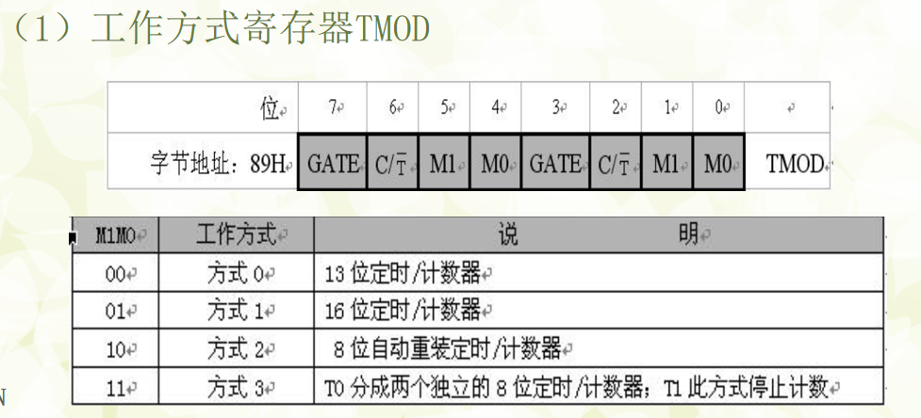

TMOD 的初始值设为 0x01, 使得 M1 = 0, M0 = 1，采用工作方式 1 ，16 位定时器

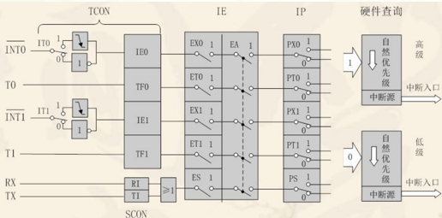

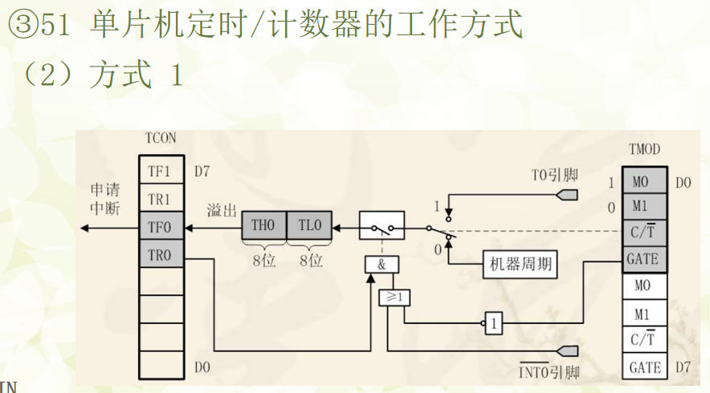

本次我们采用 T0 定时器，设定初值使其 1ms 中断一次。

机器周期大约在 1ms, 初始值设为 65536 - 1000 = 64536 = 0xFC18 即可，即设定
TH0 = 0xFC, TL0 = 0x18。

然后开始定时器 0 的中断 ET0，总中断 EA 以及计时器的开关 TR0。

当接受中断次数 1000 次的时候，时间 1000ms = 1s, 此时我们依次点亮 LED 模块的对应 LED。假设当前点亮的编号是 ledNum, ledNum 从 0 ~ 7 循环，用 counter 表示总中断次数，counter 每次发生中断时加 1，加到 1000 时说明过了 1 s，此时将 counter 清零，点亮第 ledNum 个小灯。
  - 走马灯原理
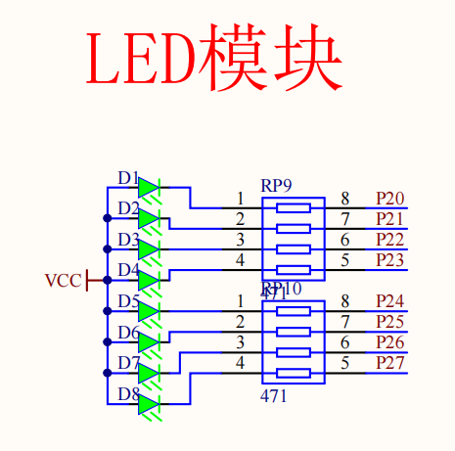

只需要实现一个点亮第 x 个灯的函数即可。
D1 到 D8 对应的引脚分别是 P20, P21, P22, P23, P24, P25, P26, P27, P28
对于 P2 ，我们将对应的位置为低电平 0 即可点亮对应小灯。

程序设计原理（附流程图）
流程图设计如下 :
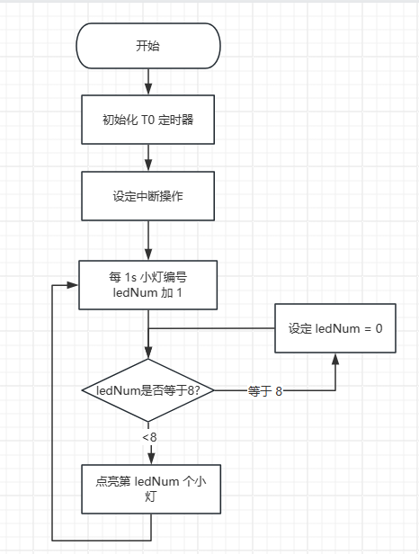

我们最开始按照基本原理说明部分初始化配置定时器，设定中断操作，每 1s ledNum 加 1，然后点亮第 ledNum 个小灯，如果 ledNum 等于 8，将其改为 0。
如此一来就能循环点亮第 0 ~ 7 共 8 个小灯了。

程序代码及注释

user 文件设计

3.1.1 main.c 文件
#include "public.h"

void main(){
T0_1ms_init(); // 初始化 T0 定时器
while(1){

}
}

3.1.2 public.c 文件
#include "public.h"

void delay_10us(u16 ten_us){ // 延时函数
while(ten_us --);
}

3.1.3 public.h 头文件
#ifndef __PUBLIC_H__
#define __PUBLIC_H__

typedef unsigned char u8;
typedef unsigned int u16;

// 包含系统头文件
#include "reg52.h"

// 包含自己写的头文件, 注意要添加头文件的目录
#include "Eight_Multiple_Eight_LED_Matrix.h"
#include "timer.h"

// 函数声明
void delay_10us(u16 ten_us);

#endif

LED 模块设计

Eight_Multiple_Eight_LED_Matrix.h
#ifndef __Eight_Multiple_Eight_LED_Matrix_H__
#define __Eight_Multiple_Eight_LED_Matrix_H__

// 点亮 LED 模块第 x 个小灯
void light_the_x_th_led(u16 x);

// 流水灯
void waterfall_light();

#endif

Eight_Multiple_Eight_LED_Matrix.c
#include "public.h"

// 点亮单片机的第 x 个灯
void light_the_x_th_led(u16 x){
P2 = 0xff; // 全部熄灭
P2 &= ~(1 << x); // 将第 x 位置为 0
}

void waterfall_light(){
u16 i, t;
for(i = 0; i < 8; i ++){
light_the_x_th_led(i);
delay_10us(500 * 100); // 延时 500 ms
}
}

timer 定时器模块设计

time.h
#include "public.h"

/* 初始化 T0 计时器，使得 1ms 中断一次 */
void T0_1ms_init(){
/*
设定T0定时器模式
M1 = 0, M0 = 1, 工作方式 1, 16 位定时器/计数器
*/
TMOD = 0x01;

/*
设定定时器初值, 使得 1ms 中断一次
两个 8 位计数器到 2^16 = 65536 会溢出
机器周期大约为 1us,
初始值设定为 64536 = 0xFC18 就能 1ms 中断一次(不精确)
*/
TH0 = 0xFC;
TL0 = 0x18;

// 开启定时器0 中断
ET0 = 1;

// 开启总中断
EA = 1;

// 开启计时器开关 TR0
TR0 = 1;
}

void T0_isr() interrupt 1{
// 中断发生总次数
static unsigned int counter = 0;
// 当前需要点亮小灯的编号
static unsigned int ledNum = 0;
counter ++;
if(counter == 1000){ // 1000 * 1 = 1000 ms
counter = 0;
light_the_x_th_led(ledNum);
ledNum ++;
if(ledNum == 8) ledNum = 0;
}
// 保证 1ms 的计时器中断周期
TH0 = 0xFC;
TL0 = 0x18;
}

time.c
#ifdef __timer_H__
#define __timer_H__

/* 初始化 T0 计时器，使得 1ms 中断一次 */
void T0_1ms_init();
/* 中断操作 */
void T0_isr();

#endif

